

CÂMARA MUNIC&AL DE SANTANA DO SERIDÓ - RN Avenida Zezé Aprígio 177 CEP: 59.350.000 - CGC 10.873.446/0001-54

Fone: (84) 3476 0060 - E-mail: cmsseridofi hotmail cona



COMISSAO DE CONSTITUI REDA AO FINAL

LEGISLA

COMPOSIÇÃO:

PRESIDENTE: Vereador Caio Cabral Bezerra RELATOR : Vereador Juarez Bezerra de Azevedo SECRETÁRIO: Vereador Flávio Azevedo de Macedo

MATÉRIA EM APRECIAÇÃO:

|  |  |  |
| --- | --- | --- |
| [  [ | ]  ] | PROJETO DE LEI N°  PROJETO DE RESOLUÇÃO N° |
| [ | < ] | PROJETO DE DECRETO LEGISLATIVO NO 02/2024 |
| [ | ] | EMENDA À LEI ORGANICA N° |

AUTORIA:

[ ] PODER EXECUTIVO

# [ x ] MESA DIRETORA DA CAMARA MUNICIPAL

ASSUNTO: INSTITUI A MEDALHA DO MÉRITO MULHER CIDADÃ “PROFESSORA ADEZILVA MARIA DE MEDEIROS” NO MUNICÍPIO DE SANTANA DO SERIDÓ E DÁ OUTRAS PROVIDENCIAS.

PARECER DO RELATOR

[ x ) FAVORÁVEL E PELA ADMISSIBILIDADE NA ÍNTEGRA [ ] FAVORÁVEL E COM APRESENTAÇÃO DE EMENDA

[ ] PARA DILIGENCIAR INFORMAÇÕES [ j CONTRÁRIO

Relat

VOTOS DOS DEMAIS INTEGRANTES DA COMISSÃO SOBRE O PARECER DO RELATOR:

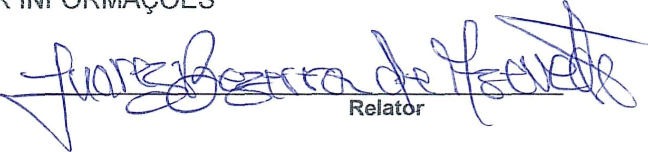

[ ] SIM [ ] NÃO

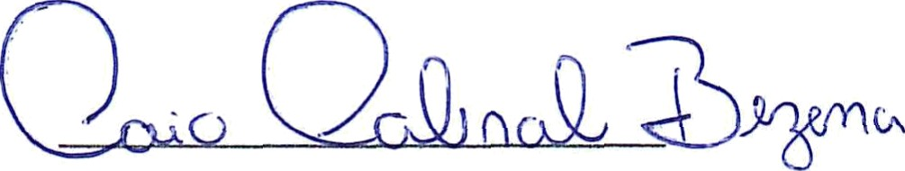

Presidente

[ ] SIM

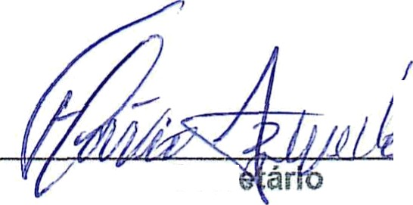

Secr

[ ] NÃO